FABRIQUER LA VILLE DE DEMAIN : ENTRE UTOPIE ET REALITE
Octobre à décembre 2025
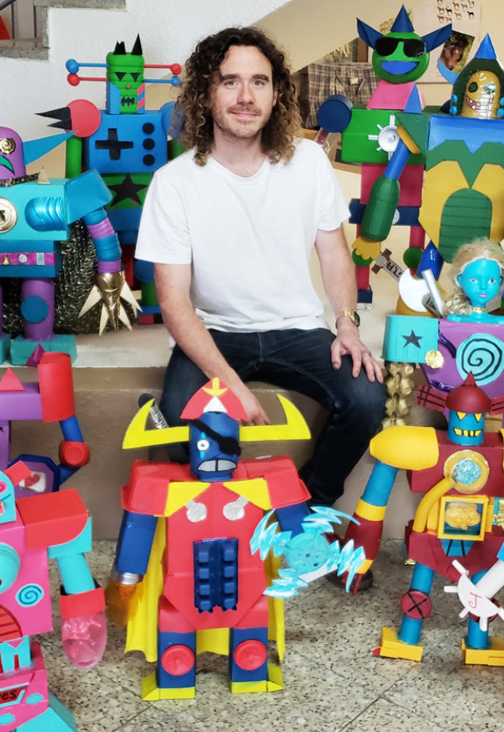
À quoi pourrait ressembler la ville du futur ?
Dans cet atelier créatif intergénérationnel, l’artiste Nicolas Brosseau encadre trois groupes qui imaginent une grande maquette en relief – un diorama – représentant leur vision de la ville de demain.
Pas question d’idéaliser un monde parfait : cette création collective prendra en compte les réalités bien concrètes d’aujourd’hui, comme les défis climatiques ou les inégalités sociales.
Entre héritage, innovations et espoirs pour l’avenir, cette ville miniature sera entièrement conçue avec des éléments de récupération. La nature, elle aussi, pourrait bien faire partie des solutions et recréer du lien.
Par Nicolas Brosseau.

